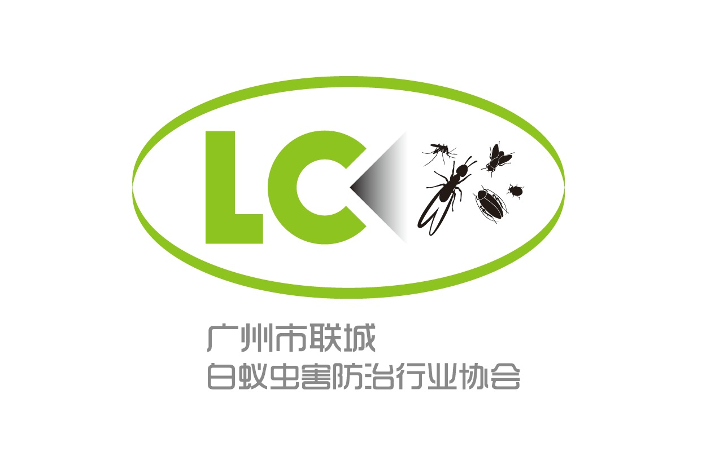
广州市联城白蚁虫害防治行业协会单位会员申请表
编号：
单位名称
通讯地址
邮政编码 |  |  | 电话 |  | 邮箱
法人代表 |  |  | 联系电话 |  | 职 务
联系人 |  |  | 联系电话 |  | 职 务
成立时间 |  |  | 注册资本 |  | 职工人数
是否广州市白蚁防治行业协会会员： □是 □否
推  荐  单  位 | 推荐单位意见：  推荐单位盖章 年 月 日
本单位自愿参加广州市联城白蚁虫害防治行业协会，遵守协会章程和行规行约，履行章程所规定的义务，积极参加协会组织的有关活动。

申请单位盖章 年 月 日
对协会有何建议和要求：

审核意见：

盖 章 年 月 日
说明：
1、本表填一式两份，批准入会后，由协会办公室存档。
2、请详细填写单位名称、地址、联系电话，以备及时准确的与贵单位联系；联系人应负责与协会的日常沟通。

